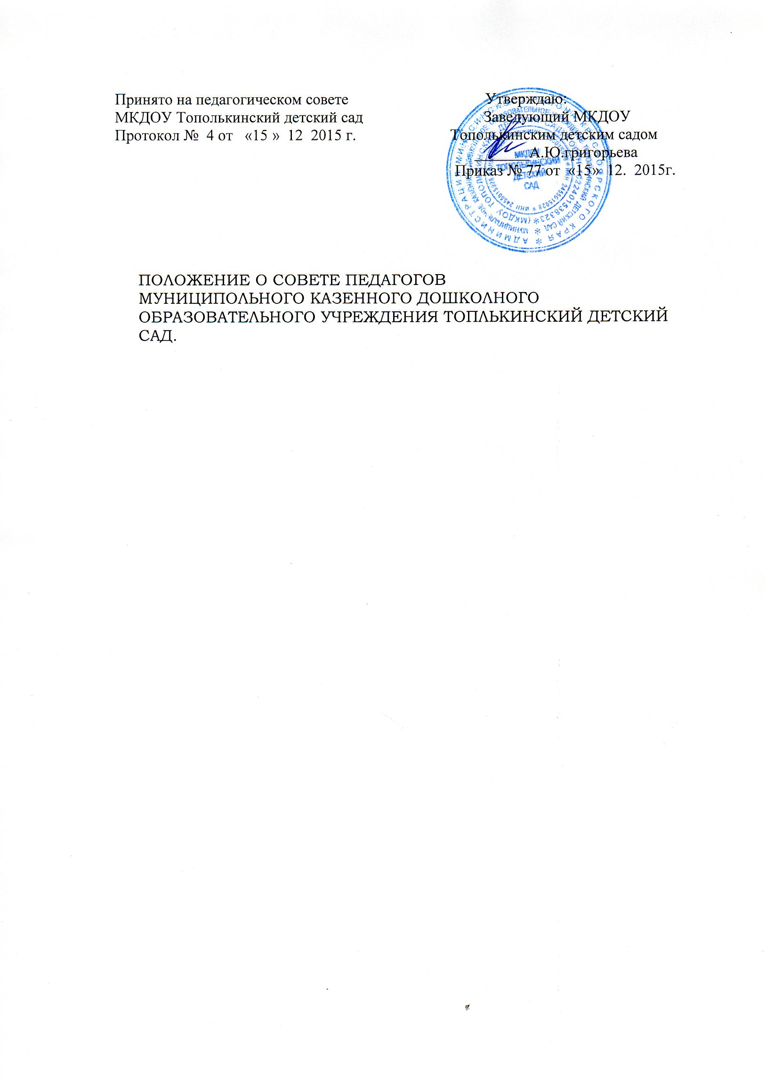

1.Общие положения

1.1. Настоящее положение разработано для МКДОУ Тополькинского детского сада(далее Учреждение), в соответствии с Законом РФ «Об образовании в Российской Федерации» №273-ФЗ от 21.12.2012г., Уставом Учреждения.
1.2. Совет педагогов - постоянно действующий коллегиальный орган управления педагогической деятельностью Учреждения, действующий в целях развития и совершенствования образовательного и воспитательного процесса, повышения профессионального мастерства педагогических работников.
1.3. Каждый педагогический работник учреждения с момента заключения трудового договора и до прекращения его действия является членом Совета педагогов.
1.4. Решение, принятое Советом педагогов и не противоречащее законодательству РФ, Уставу Учреждения, является обязательным для исполнения всеми педагогами Учреждения.
1.5. Изменения и дополнения в настоящее положение вносятся Советом педагогов и принимаются на его заседании.
1.6. Срок данного положения не ограничен.

2. Основные задачи Совета педагогов.

2.1. Главными задачами Совета педагогов являются:
- реализация государственной политики в области дошкольного образования;
- определение направлений образовательной деятельности, разработка программы развития Учреждения;
-повышение уровня воспитательно-образовательной работы с детьми;
- внедрение в практику работы учреждения достижений педагогической науки и передового педагогического опыта;
- повышения профессионального мастерства, развитие творческой активности педагогических работников Учреждения, улучшение организации работы учреждения в целом.

3. Функции Совета Педагогов.
3.1.Совет педагогов:
- обсуждает Устав и другие локальные акты Учреждения, касающиеся педагогической деятельности, решает вопрос о внесении в них необходимых изменений и дополнений;
- определяет направления образовательной деятельности учреждения;
- выбирает образовательные программы, образовательные и воспитательные методики, технологии для использования в педагогическом процессе Учреждения;
- обсуждает и рекомендует к утверждению проект годового плана Учреждения;
- обсуждает вопросы содержания, форм и методов образовательного процесса, планирования педагогической деятельности учреждения;
- организует выявление, обобщение, распространение, внедрение передового педагогического опыта среди педагогических работников учреждения;
- меры по укреплению здоровья детей, ход качественного выполнения воспитательно-образовательных программ учреждения;
- рассматривает вопросы повышения квалификации, переподготовки, аттестации педагогических кадров, результаты работы, как отдельных категорий работников, так и учреждения в целом;
- заслушивает отчеты заведующего о создании условий для реализации ФГОС в Учреждении;
- подводит итоги деятельности учреждения за год;
- заслушивает информацию, отчеты педагогических и медицинских работников о состоянии здоровья детей, о ходе реализации образовательных и воспитательных программ, результатах готовности детей к школьном обучению, отчеты о самообразовании педагогов;
- утверждает характеристики и принимает решения о поощрении и награждении работников учреждения;
- результаты ревизионных проверок дошкольного учреждения, организация питания детей, организация летнего оздоровительного отдыха детей;
- контролирует выполнение ранее принятых решений Совета педагогов;
- организует изучение и обсуждение нормативно-правовых документов в области общего и дошкольного образования.

4. Права Совета педагогов.
4.1. Совет педагогов имеет право:
- участвовать в управлении учреждением;
- выходить с предложениями и заявлениями на учредителя, в органы муниципальной и государственной власти, в общественные организации.
4.2. Каждый член Совета педагогов имеет право:
- потребовать обсуждения советом педагогов любого вопроса, касающегося педагогической деятельности Учреждения, если его предложение поддержит не менее одной трети членов Совета педагогов;
- при несогласии с решением Совета педагогов высказать мотивированное мнение, которое должно быть занесено в протокол.

5. Организация управления Советом педагогов.
5.1.В состав Совета педагогов входят заведующий, все педагоги учреждения.
5.2 В нужных случаях на заседание совета педагогов приглашаются медицинские работники, представители общественных организаций, учреждений, родители, представители Учредителя. Необходимость их приглашения определяется председателем Совета педагогов. Приглашенные на заседание совета педагогов пользуются правом совещательного голоса.
5.3. Совет педагогов избирает из своего состава председателя и секретаря сроком на один учебный год.
5.4.Председатель Совета педагогов:
- организует деятельность Совета педагогов ;
- информирует членов Совета педагогов о предстоящем заседании не менее, чем за 30 дней до его проведения;
- организует подготовку и проведение заседания Совета педагогов;
- определяет повестку заседания Совета педагогов;
- контролирует выполнения решений Совета педагогов;
5.5. Совет педагогов работает по плану, составляющему часть годового плана работы Учреждения.
5.6. Заседания Совета педагогов созываются один раз в квартал в соответствии с планом работы Учреждения..
5.7. Заседания совета педагогов правомочны, если на них присутствует не мене половины его состава.
5.8. Решение Совета педагогов принимается открытым голосованием и считается принятым, если за него проголосовало не менее двух третей присутствующих. При равном количестве голосов решающим является голос председателя
Совета педагогов.
5.9. Ответственность за выполнение решений Совета педагогов лежит на заведующем Учреждения. Решения выполняют ответственные лица, указанные в протоколе заседания Совета педагогов. Результаты оглашаются на Совете педагогов на следующем совещании.
5.10. Заведующий Учреждением, в случае несогласия с решением Совета педагогов, приостанавливает выполнение решения, извещает об этом Учредителя, представители которого обязаны в 3-х дневный срок рассмотреть такое заявлений при участии заинтересованных сторон, ознакомиться с мотивированным мнением большинства Совета педагогов и вынести окончательное решение по спорному вопросу.
5.11. Заседания Совета педагогов собирается по необходимости, но не реже 1 раза в квартал. На обсуждение выносится 2-3 вопроса. Могут быть созваны внеочередные, экстренные заседания.
5.12. Члены Совета педагогов имеют право вносить на рассмотрение Совета вопросы, связанные с улучшением деятельности дошкольного учреждения.
  - Каждый член Совета педагогов обязан посещать все заседания, активно участвовать в подготовке и работе Совета, своевременно и полностью выполнять его решения.

- Взаимосвязи Совета педагогов с другими органами самоуправления.

6.1. Совет педагогов организует взаимодействие с другими органами самоуправления Учреждения – Общим собранием, Родительским комитетом:
- через участие представителей Совета педагогов в заседании Общего собрания, Родительского комитета учреждения;
- представление на ознакомление Общему собранию и Родительскому комитету Учреждения материалов, разработанных на заседании Совета педагогов;
- внесение предложений и дополнений по вопросам, рассматриваемым на заседаниях Общего собрания и Родительского комитета Учреждения.

- Ответственность Совета педагогов.
7.1. Совет педагогов несет ответственность за выполнение, выполнение не в полном объеме или невыполнение закрепленных за ним задач и функций.
7.2. Совет педагогов несет ответственность за соответствие принимаемых решений законодательству РФ, нормативно – правовым актам.

- Делопроизводство Совета педагогов
8.1. Заседания Совета педагогов оформляются протоколом.
8.2. В книге протоколов фиксируются:
- дата проведения заседания;
- количественное присутствие ( отсутствие) членов Совета педагогов;
- приглашенные (Ф.И.О должность);
-повестка дня;
- ход обсуждения вопросов;
- предложения, рекомендации и замечания членов Совета педагогов и приглашенных лиц;
- решение.
8.3. Протоколы подписываются председателем и секретарем Совета педагогов.
8.4. Нумерация протоколов ведется от начала учебного года.
8.5. Книга протоколов Совета педагогов нумеруется постранично, прошнуровывается, скрепляется подписью заведующего и печатью Учреждения.
8.6. Книга протоколов Совета педагогов хранится в делах Учреждения (50 лет) и передается по акту ( при смене) руководителя, передаче в архив).
8.7. Доклады, тексты выступлений, о которых в протоколе Совета педагогов делается запись « доклад ( выступление) прилагается», группируются в отдельной папке с тем же сроком хранения, что и книга протоколов Совета педагогов.

